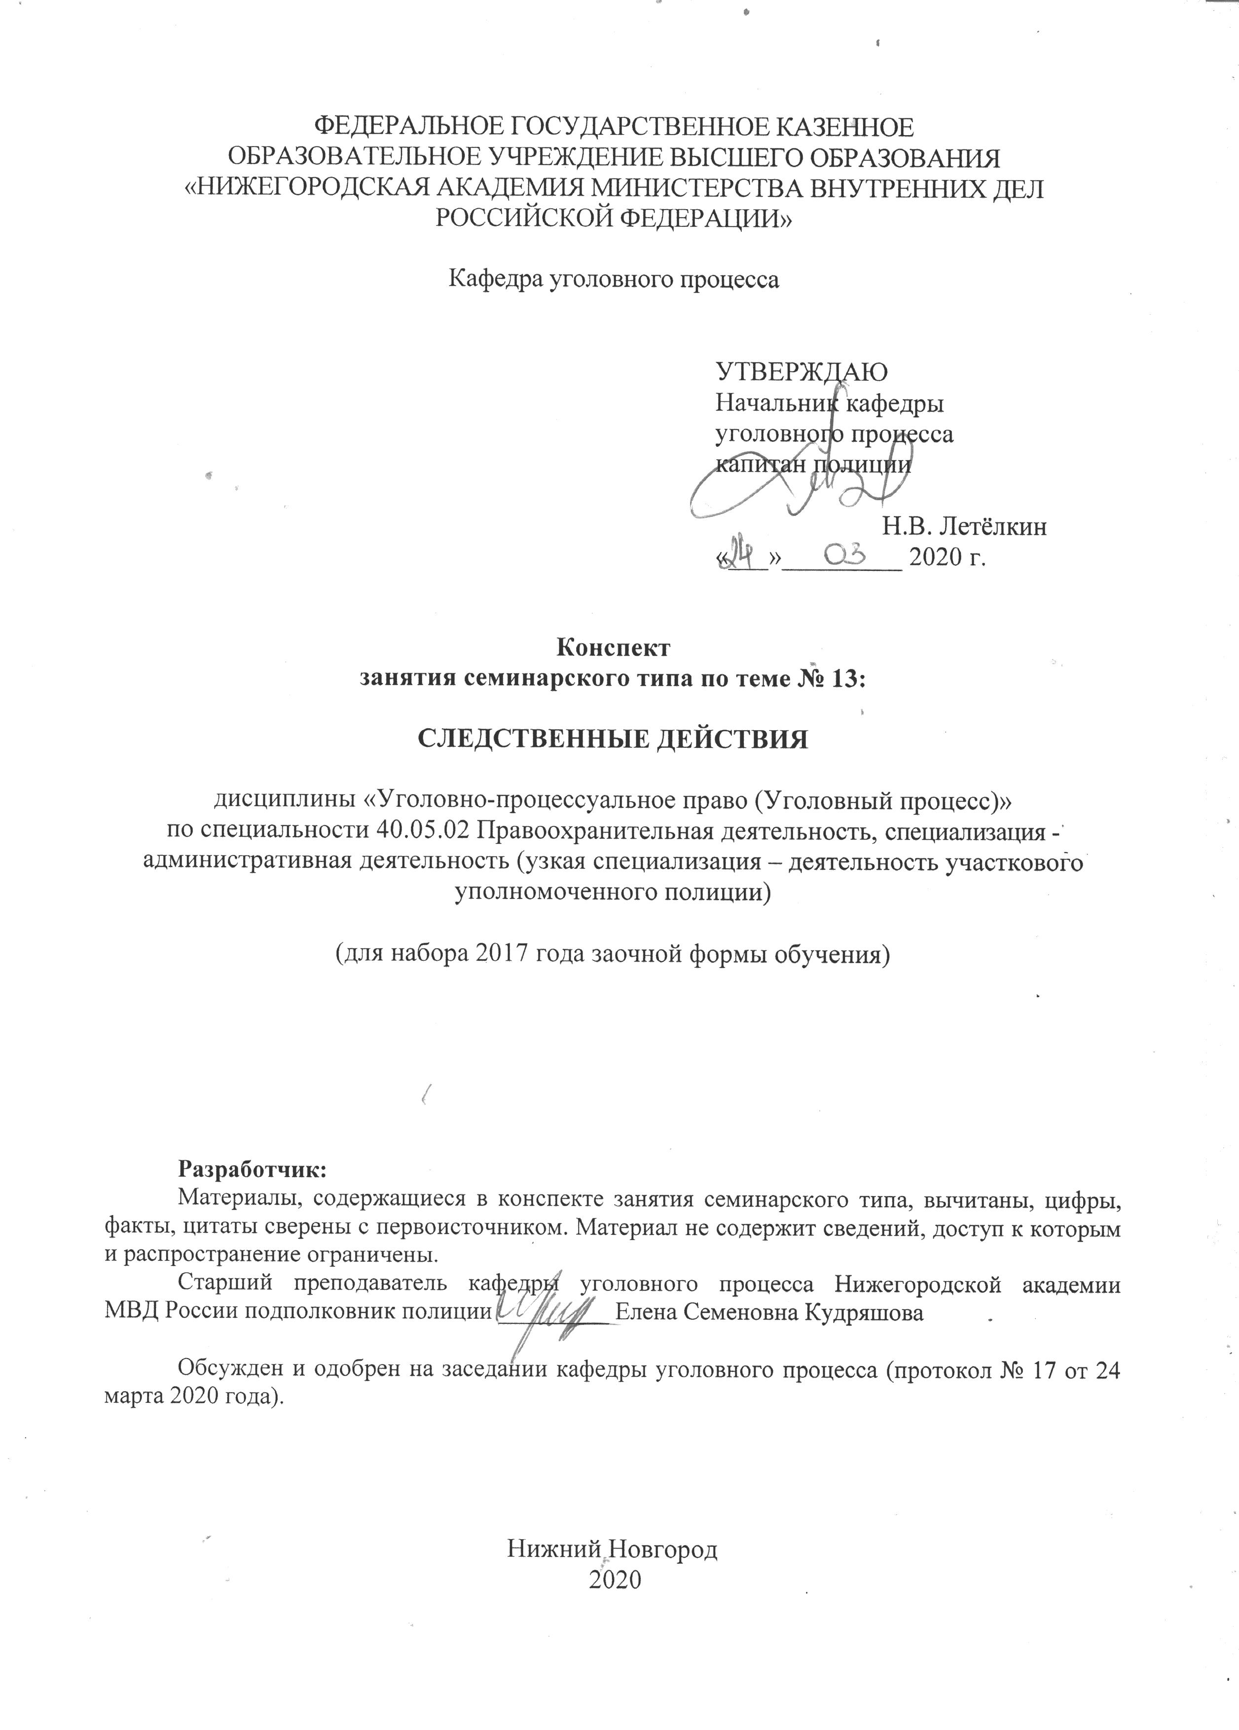

- Содержание занятия семинарского типа:

  - Тема занятия: Следственные действия
Вид занятия: занятие семинарского типа
Количество часов, отводимых на данное занятие: 4 часа

  - Цели занятия семинарского типа:
Сформировать у обучающихся представление о системе следственных действий, как об основном способе собирания, проверки и оценки доказательств при расследовании преступлений.
Задачи занятия семинарского типа:
– знать понятие, виды и систему следственных действий;
– знать общие правила производства следственных действий;
– знать процессуальный порядок оформления хода и результатов следственных действий;
– знать судебный порядок получения разрешения на производство отдельных следственных действий;
– знать характеристику каждого следственного действия;
– уметь применять общие правила производства следственных действий;
– уметь разъяснить процессуальный порядок оформления хода и результатов следственных действий;
– уметь разъяснять судебный порядок получения разрешения на производство отдельных следственных действий;
– обучающиеся должны владеть навыками применения норм УПК РФ, касающихся производства следственных действий.

  - Учебные вопросы:
- Следственные действия: понятие и система. Соотношение понятий «следственное действие» и «процессуальное действие».
- Виды следственных действий и их характеристика.
- Общие правила производства следственных действий.
- Требования, предъявляемые к протоколу следственного действия.
- Следственные действия, производимые на основании решения суда: общая характеристика.
- Осмотр как следственное действие: понятие, процессуальный порядок производства. Разновидности осмотров.
- Обыск и выемка как следственные действия: понятие, процессуальный порядок производства, сравнительный анализ.
- Допрос и очная ставка как следственный действия: понятие, процессуальный порядок производства.
- Освидетельствование, следственный эксперимент как следственный действия: понятие, процессуальный порядок производства.
- Предъявление для опознания, проверка показаний на месте как следственный действия: понятие, процессуальный порядок производства.
- Контроль и запись переговоров, наложение ареста на почтово-телеграфные отправления, их осмотр и выемка как следственный действия: понятие, процессуальный порядок производства.
- Получение информации о соединении между абонентами и абонентскими устройствами как следственное действие.
- Порядок назначения и производства судебной экспертизы. Виды судебных экспертиз.

Практические задания:
Задача 1. В полицию обратился Корнеев с заявлением о том, что из его машины неизвестным лицом похищена съемная панель от автомагнитолы «CLARION». По подозрению в совершении данного преступления был задержан Цветков, у которого была обнаружена панель от автомагнитолы «CLARION». Не имея возможности получить для проведения опознания другие панели аналогичной марки, следователь предъявил изъятую панель в единственном числе Корнееву, который подтвердил, что данная панель принадлежит ему, о чем было указано в протоколе допроса Корнеева.
Вопрос: Оцените правомерность действий следователя.
Вариант: Следователь предъявил для опознания панель от автомагнитолы «CLARION» вместе с панелями «SONY» и «PIONEER».
Задача 2. В ходе производства выемки в квартире обвиняемого следователь наряду с предметами, подлежащих изъятию, обнаружил ряд документов, не указанных в постановлении о производстве выемки, но имеющих значение для дела.
Вопрос: Каким образом должен поступить следователь в данной ситуации?
Задача 3. В ходе расследования уголовного дела (во второй половине дня в субботу) возникла необходимость в наложении ареста на почтово-телеграфные отправления, поступающие в адрес Процкого. Наступление выходных дней как случай, не терпящий отлагательства, следователь вынес постановление и без судебного решения вручил его начальнику отделения связи по месту жительства Процкого. В понедельник утром следователь письменно сообщил председателю районного суда о произведенных действиях.
Вопрос: Как вы оцените действия следователя?
Задача 4. Гражданка Усачева, допрошенная в качестве подозреваемой дала показания о способе совершения преступления. По ее словам, с бутылок, в которых находилось дешевое вино, отклеивались этикетки. Затем на бутылки приклеивались этикетки из-под дорогого вина, и дешевое вино шло в продажу под маркой дорогого. Оперуполномоченный, присутствовавший по просьбе следователя при допросе, предложил Усачевой выполнить указанные действия в тех же условиях и теми же средствами в присутствии понятых, что она и проделала несколько раз в кабинете оперуполномоченного. По результатам этого следственного действия составлен протокол, в котором отражен ход опыта и сделано заключение о том, что «в перемене этикеток при помощи воды Усачева имеет большие навыки».
Вопросы: Какое следственное действие было произведено: следственный эксперимент или проверка показаний на месте? В чем отличие их друг от друга? Какие фактические данные, полученные в результате проведения данного следственного действия имеют доказательственное значение? Может ли производить данное следственное действие оперуполномоченный?
Задача 5. Следователь выяснил, что обстановка на месте происшествия ко времени осмотра подверглась изменениям. В частности, труп потерпевшего был перенесен родственниками в другую комнату. Следы крови на полу и стенах смыты. Топор, которым, судя по обстановке, оборонялся потерпевший, был перенесен в ванную комнату.
Установив лиц, первыми наблюдавшими место происшествия вскоре после преступления, следователь привлек их к участию в осмотре, путем расспросов выяснил обстановку, которую они видели, и занес эти данные в протокол осмотра места происшествия. В таком же порядке была составлена схема места происшествия. В протоколе отмечено, что он составлен в соответствии с пояснениями лиц, опрошенных следователем. Протокол подписали следователь, два понятых и три лица, названные свидетелями.
Задание:
1. Оцените правильность действий следователя.
2. Составьте протокол осмотра места происшествия исходя из фабулы задачи.
Задача 6. Обвиняемый Ноздрев в ходе предварительного расследования неоднократно менял свои показания, стремился осложнить следствие и направить его по ложному пути. В последствии Ноздрев был вынужден сознаться в преступлении и заявил, что осознал бессмысленность дальнейшего запирательства и готов дать правдивые показания о всех своих преступлениях. При этом он попросил ознакомить его с протоколами некоторых следственных действий (в основном протоколов осмотра мест происшествий), чтобы возобновить факты в своей памяти, что и было сделано.
Для закрепления правдивых показаний обвиняемого следователь произвел ряд выходов с ним на места происшествий с участием понятых и специалистов. Ноздрев показывал места, где совершались преступления, и рассказывал, как это происходило. При этом применялась видеозапись и запись показаний в протоколы.
Вопросы:
1. Правильно ли поступил следователь?
2. Будут ли иметь доказательственное значение показания обвиняемого, полученные при указанных обстоятельствах, если он впоследствии от них откажется?
3. Как именуется следственное действие, связанное с выходом следователя на место происшествия с обвиняемым, который будет уточнять его месторасположение?
4. Составьте протокол данного следственного действия.

  - Рекомендуемая литература по данному занятию:
- Гричаниченко А.В. Возможна ли замена протокола следственного действия показаниями понятых // Уголовный процесс. 2015. № 5. С. 34-38.
- Доронин К.С. Понятие негласного следственного действия в уголовном процессе // Вестник Московского университета. 2016. № 3. С. 120-127.
- Калиновский К.Б. Правила допроса соучастников преступлений // Уголовный процесс. 2015. № 3. С. 9.
- Ковтун Ю.А., Швецов Р.М., Рудов Д.Н. Наложение ареста на почтово-телеграфные отправления: сущность, основания, процессуальный порядок и проблемные аспекты его производства // Пробелы в российском законодательстве. 2015. № 1. С. 190-194.
- Колоколов Н.А. Допрос адвоката: общепризнанный взлом презумпции // Уголовный процесс. 2014. № 11. С. 10-15.
- Комаров И.М. Еще раз к вопросу о признаках следственного действия и системе следственных действий в отечественном уголовном процессе // Вестник Восточно-Сибирского института МВД России. 2016. № 4. С. 128-134.
- Киян Ю.В. Следственное действие: понятие и система // Вестник Саратовской государственной юридической академии. 2013. № 6. С. 158-163.
- Орлов Ю.К., Холодный Ю.И., Использование полиграфа в уголовном судопроизводстве: задачи следователя // Уголовный процесс. 2015 № 1. С. 62-67.
- Осодоева Н.В. Допрос анонимных участников уголовного судопроизводства // Уголовный процесс. 2014. № 4. С. 43-49.
- Семенцов В.А. О творческом наследии профессора С.А. Шейфера и его значение для формирования научных взглядов на проблемы производства следственных действий // Юридический вестник Самарского университета. 2016. № 4. С. 58-64.
- Финогенов А.В. Особенности производства экспертиз по делам о преднамеренно банкротстве // Уголовный процесс. 2015. № 6. С. 56-65.
- Царева, Ю.В. Осмотр в жилище подозреваемого, обвиняемого (проблемные аспекты) / Ю.В. Царева // Актуальные проблемы уголовного процесса: от теории к практике: сборник научных трудов по итогам межвузовской научно-практической конференции (25 марта 2015 года) / Под ред. д.ю.н., профессора А.С. Александрова – Н. Новгород, 2016. С. 168-174.
- Цурлуй О.Ю. Судебный контроль в досудебном производстве: краткий историко-правовой анализ // Актуальные проблемы российского права. 2015. № 3. С. 182-185.
- Шейфер С.А. Следственные действия – правомерны ли новые трактовки? // Lex Russica. 2015. № 1. С. 115-119.

  - Краткое описание учебных вопросов:
Следственное действие – это предусмотренное уголовно-процессуальным законом и применяемое в целях собирания и проверки доказательств по делу процессуальное действие, состоящее из совокупности поисковых, познавательных и удостоверительных операций, направленных на выявление, восприятие и закрепление доказательственной информации, служащей средством установления (познания) фактов и обстоятельств дела, входящих в предмет доказывания по уголовному делу.
В систему следственных действий (см.: главы 24-27 УПК) входят: осмотр (ст. 177, ч. 1 и 2 ст. 178 УПК); эксгумация (ч. 3-5 ст. 178 УПК); освидетельствование (ст. 179 УПК); следственный эксперимент (ст. 181 УПК); обыск (ст. 182 УПК); личный обыск (ст. 184 УПК); выемка (ст. 183 УПК); наложение ареста на почтово-телеграфные отправления, их осмотр и выемка (ст. 185 УПК); контроль и запись переговоров (ст. 186 УПК); получение информации о соединении между абонентами и (или) абонентскими устройствами (186.1 УПК); допрос (ст. 187-191 УПК), очная ставка (ст. 192 УПК); предъявление для опознания (ст. 193 УПК); проверка показаний на месте (ст. 194 УПК); получение образцов для сравнительного исследования (ст. 202 УПК); производство судебной экспертизы (глава 27 УПК).
Алгоритм выполнения практических заданий:
- обучающийся должен вдумчиво ознакомиться с условиями практического задания (конкретной задачи);
- обучающийся должен продумать алгоритм решения описанной в задаче практической ситуации;
- обучающийся должен зафиксировать решение задачи в соответствующей тетради, специально предусмотренной для выполнения практических заданий по дисциплине, которую в любой момент обучающийся должен представить педагогическому работнику по требованию последнего для наличии выполненных практических заданий;
- обучающийся в обязательном порядке должен подтвердить свой письменный ответ на поставленные в задаче вопросы ссылками на нормы (пункт, часть, статья) УПК РФ, а также положения иных актуальных нормативных правовых актов (законодательства РФ).

1.6. После изучения темы обучающийся с целью контроля усвоения информации должен пройти текущий контроль успеваемости в форме компьютерного тестирования в системе «STELLUS»

